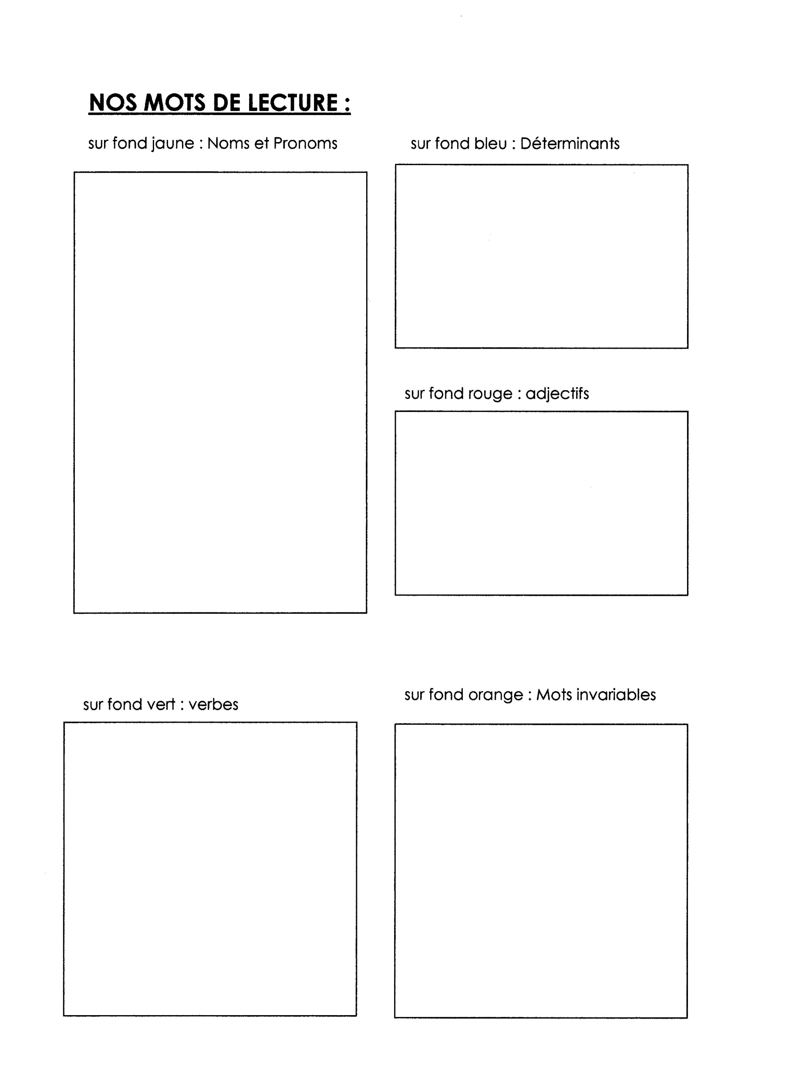
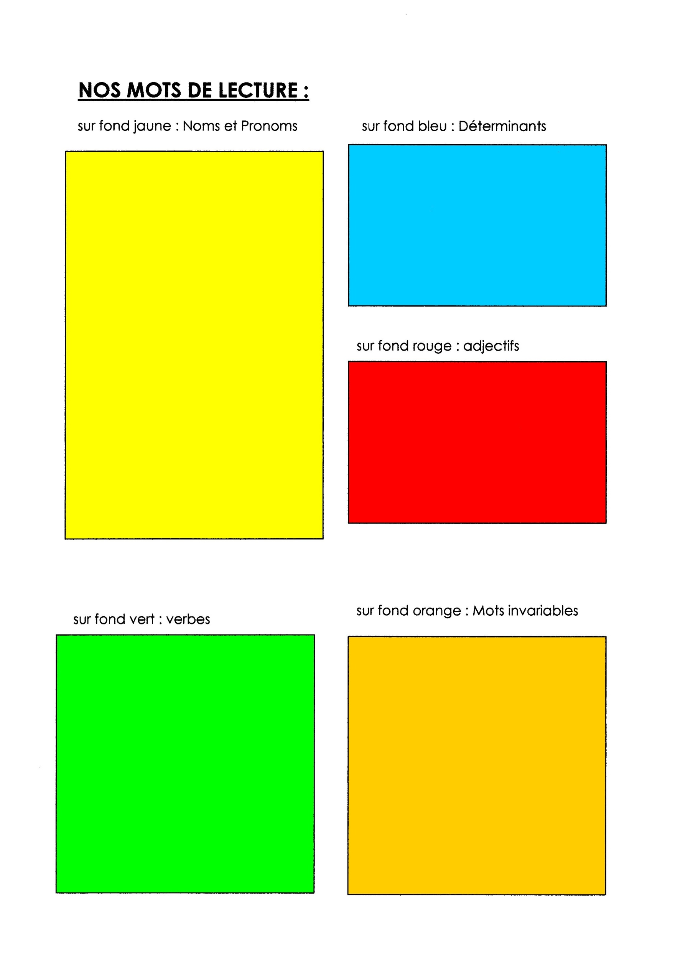

apprend |  |  |  | compte |  |  |  | trouve
ne pas |  |  | écrit |  |  |  | dans |  | lit
on | les | il |  |  | l’

apprend |  |  |  | compte |  |  |  | trouve
ne pas |  |  | écrit |  |  |  | dans |  | lit
on | les | il |  |  | l’

apprend |  |  |  | compte |  |  |  | trouve
ne pas |  |  | écrit |  |  |  | dans |  | lit
on | les | il |  |  | l’
Page à découper, mots à coller épisode 4

